2018年临床助理医师考试大纲《其他》

系统、疾病 | 主要内容 | 要 点
十三、其他 | （一）围手术期处理
十三、其他 | 1.手术前准备 | （1）手术时限的分类  （2）一般准备  （3）特殊准备
十三、其他 | 2.手术后处理 | （1）术后常规处理与监测  （2）术后不适及处理  （3）术后并发症的治疗与预防
十三、其他 | （二）营养
十三、其他 | 1.概述 | （1）人体的基本营养代谢  （2）创伤与感染的代谢变化与营养需求  （3）营养状态的评价
十三、其他 | 2.肠外营养 | （1）概念医学全.在线网.站.提供  （2）输入途径  （3）并发症
十三、其他 | 3.肠内营养 | （1）概念  （2）适应证
十三、其他 | （三）感染
十三、其他 | 1.软组织急性化脓性感染 | （1）疖的病因、临床表现和治疗  （2）痈的病因、临床表现和治疗  （3）急性蜂窝织炎的病因、临床表现和治疗  （4）丹毒的病因、临床表现和治疗  （5）脓性指头炎的病因、临床表现和治疗
十三、其他 | 2.全身化脓性感染 | （1）诊断  （2）治疗
十三、其他 | 3.破伤风 | （1）病因  （2）临床表现  （3）治疗与预防
[NextPage]

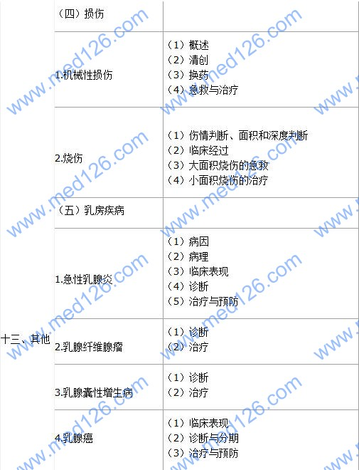
[NextPage]

三、其他 | （六）急性中毒
三、其他 | 1.概述 | （1）概念  （2）病因和发病机制  （3）临床表现  （4）诊断  （5）治疗与预防
三、其他 | 2.急性有机磷农药中毒 | （1）病因和发病机制  （2）临床表现  （3）辅助检查  （4）诊断  （5）治疗与预防
十三、其他 | 3.急性一氧化碳中毒 | （1）病因和发病机制  （2）临床表现  （3）诊断与鉴别诊断  （4）治疗与预防
十三、其他 | （七）中暑 | （1）病因  （2）临床表现  （3）诊断  （4）处理原则

